114學年第二學期 APP程式設計
期末專案成果報告
AI 食品成分與營養分析 App
題目 | 食品成分分析 App
組員 | C112151139 簡佑丞
開發工具 | Flutter / Android Studio / Pixel 9 Pro XL Emulator
雲端資料庫 | Neon Serverless Postgres + Node API
GitHub | https://github.com/yuchan27/Ingredient-AI
操作影片 | https://github.com/yuchan27/Ingredient-AI/blob/codex/food-analysis-cloud-sync/artifacts/videos/ingredient_ai_demo.mp4  本機備份：C:\Users\wuwu6\StudioProjects\App_medium\artifacts\videos\ingredient_ai_demo.mp4
報告日期 | 115年6月26日

一、動機與目的
現代加工食品種類繁多，使用者即使會查看營養標示，也常難以理解成分表中的添加物、加工風險與營養比例。本專案以生成式 AI 作為分析核心，讓使用者透過輸入食品名稱或拍攝食品照片，即可取得健康評分、營養成分、風險說明與飲食建議。
本次完善後，App 不只是一個單次分析工具，也加入本地飲食日記、營養 Dashboard、帳號與雲端同步架構，使它更接近市面上可長期使用的健康分析 App。

二、主要功能
- AI 食品分析：串接 Gemini 模型，輸出健康分數、營養素、健康成分、風險成分與建議。
- 拍照與相簿：支援相機拍攝與相簿選取，也可只輸入食品名稱進行分析。
- 語音輸入：產品名稱欄位加入麥克風按鈕，可用語音快速填入食物名稱。
- 本地儲存：SQLite 保存掃描歷史、飲食日記與待同步狀態，離線仍可使用。
- 營養分析：Dashboard 顯示今日熱量、蛋白質、碳水、脂肪、糖、鈉、纖維與近期趨勢。
- Neon 雲端同步：以 Node API 連接 Neon Postgres，登入後可同步分析紀錄與飲食紀錄。
- 帳號功能：提供 Email/密碼註冊與登入 API 架構，未設定雲端時自動降級為本地模式。

三、系統架構
系統採用 Flutter 作為手機端介面，SQLite 作為 local-first 資料來源，AIService 負責 Gemini 分析，CloudSyncService 負責把本地 pending 資料同步到 Neon-backed API。為避免在手機 App 中暴露 Neon Postgres 連線字串，本專案新增 server/ Node API，由後端保存 DATABASE_URL 並負責資料庫寫入。
前端 App | Flutter、Material 3、image_picker、speech_to_text、sqflite
AI 分析 | Google Gemini 2.5 Flash，回傳 JSON 結構化營養分析
本地資料庫 | SQLite：history、food_entries、user_profile
雲端 API | Node.js Express API：/auth/signup、/auth/login、/sync/history、/sync/food-entries
雲端資料庫 | Neon Serverless Postgres：app_users、analysis_history、food_entries
同步策略 | 離線先寫本地，連線且登入後上傳 pending 資料，成功後標記 synced

四、資料庫設計
本地 SQLite 使用 food_entries 保存每日飲食紀錄，並以 syncStatus 標示 pending/synced。Neon Postgres 端則使用 user_id 與 local_id 建立唯一約束，確保重複同步時會更新既有資料而不是產生重複紀錄。
app_users | 帳號資料，保存 email 與密碼雜湊。
analysis_history | AI 掃描紀錄，保存 local_id、分析時間、圖片路徑與 JSON 分析結果。
food_entries | 飲食日記，保存熱量、蛋白質、碳水、脂肪、糖、鈉、纖維、餐別與健康分數。

五、操作流程
- 使用者在 AI 分析頁輸入食品名稱，或透過麥克風語音輸入，也可拍照/選擇相簿圖片。
- 按下「開始 AI 分析」後，App 將文字與圖片送往 Gemini，取得 JSON 分析資料。
- 分析結果顯示在 ResultCard，包含健康分數、營養素、健康成分、風險成分與建議。
- 結果自動寫入 SQLite 的掃描歷史與飲食日記，即使沒有網路也能保存。
- Dashboard 讀取本地飲食紀錄並計算每日總量與平均健康分數。
- 若已設定 Neon API 且使用者登入，CloudSyncService 會把 pending 資料同步到 Neon Postgres。

六、實際執行畫面
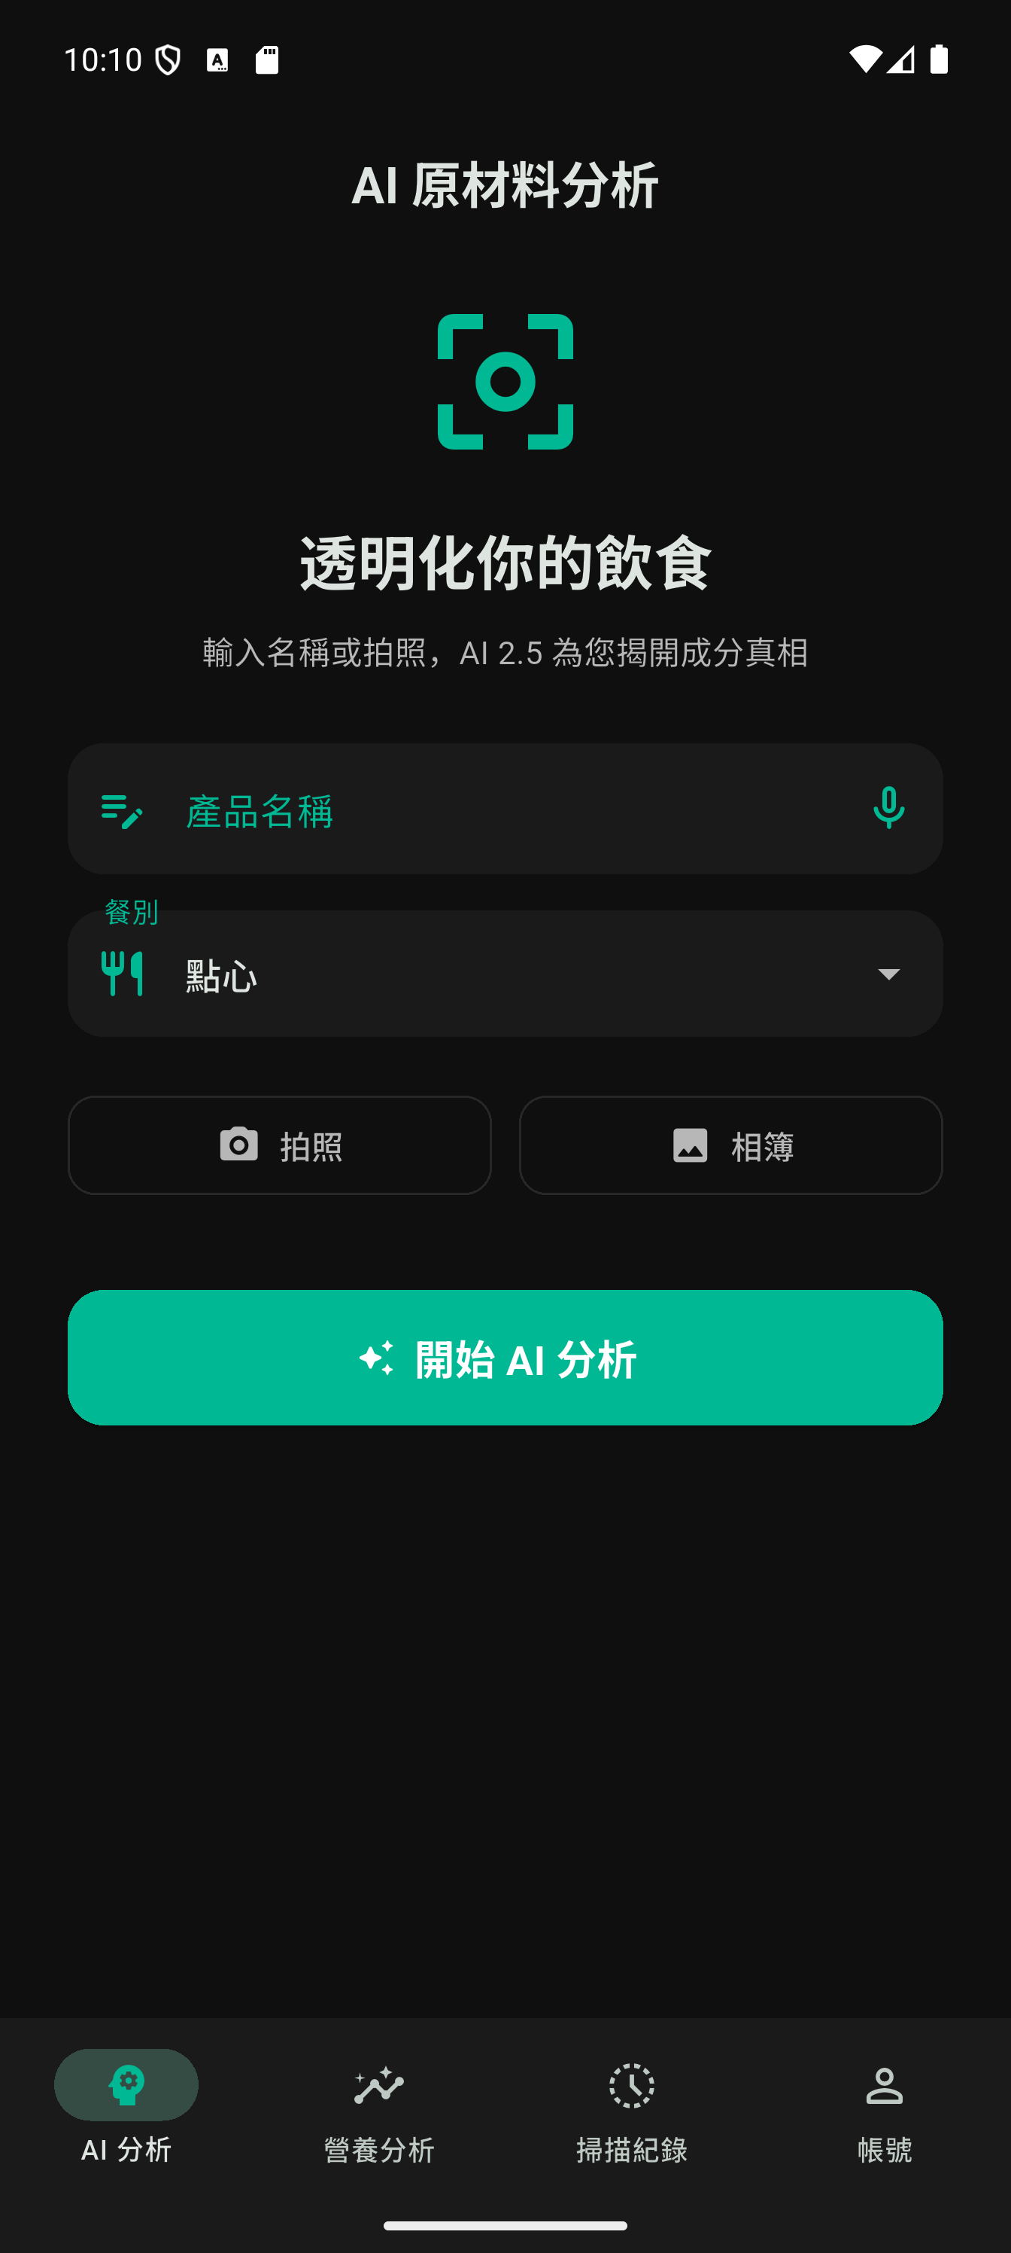
圖 1：AI 分析首頁，支援產品名稱、語音、拍照與相簿輸入。
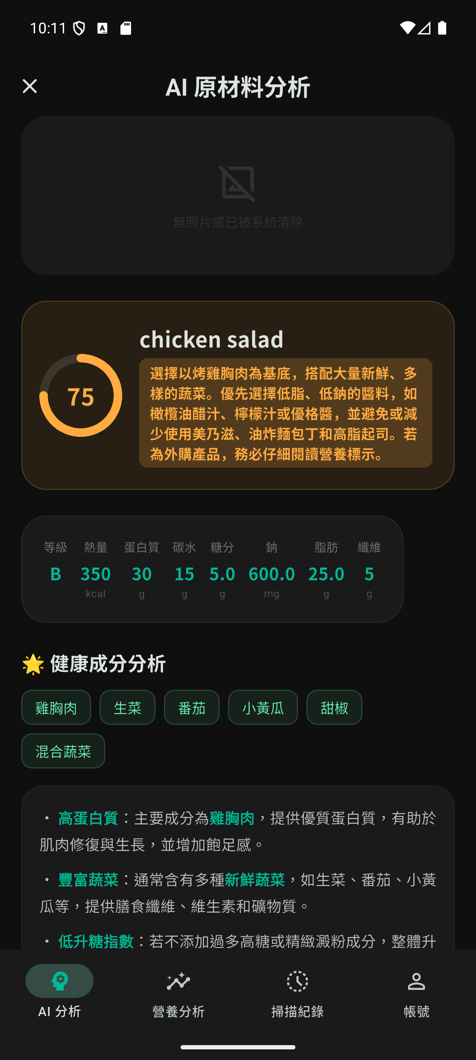
圖 2：AI 分析結果，顯示健康分數、營養素與成分分析。
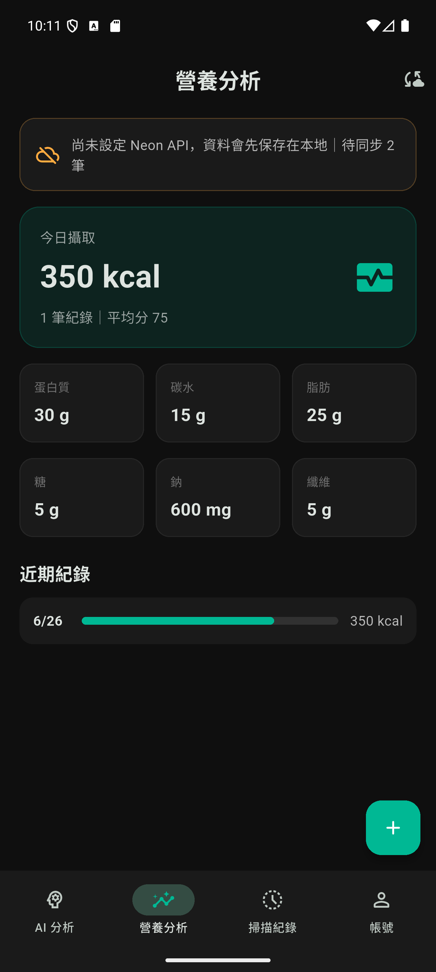
圖 3：營養分析 Dashboard，顯示今日攝取與近期紀錄。
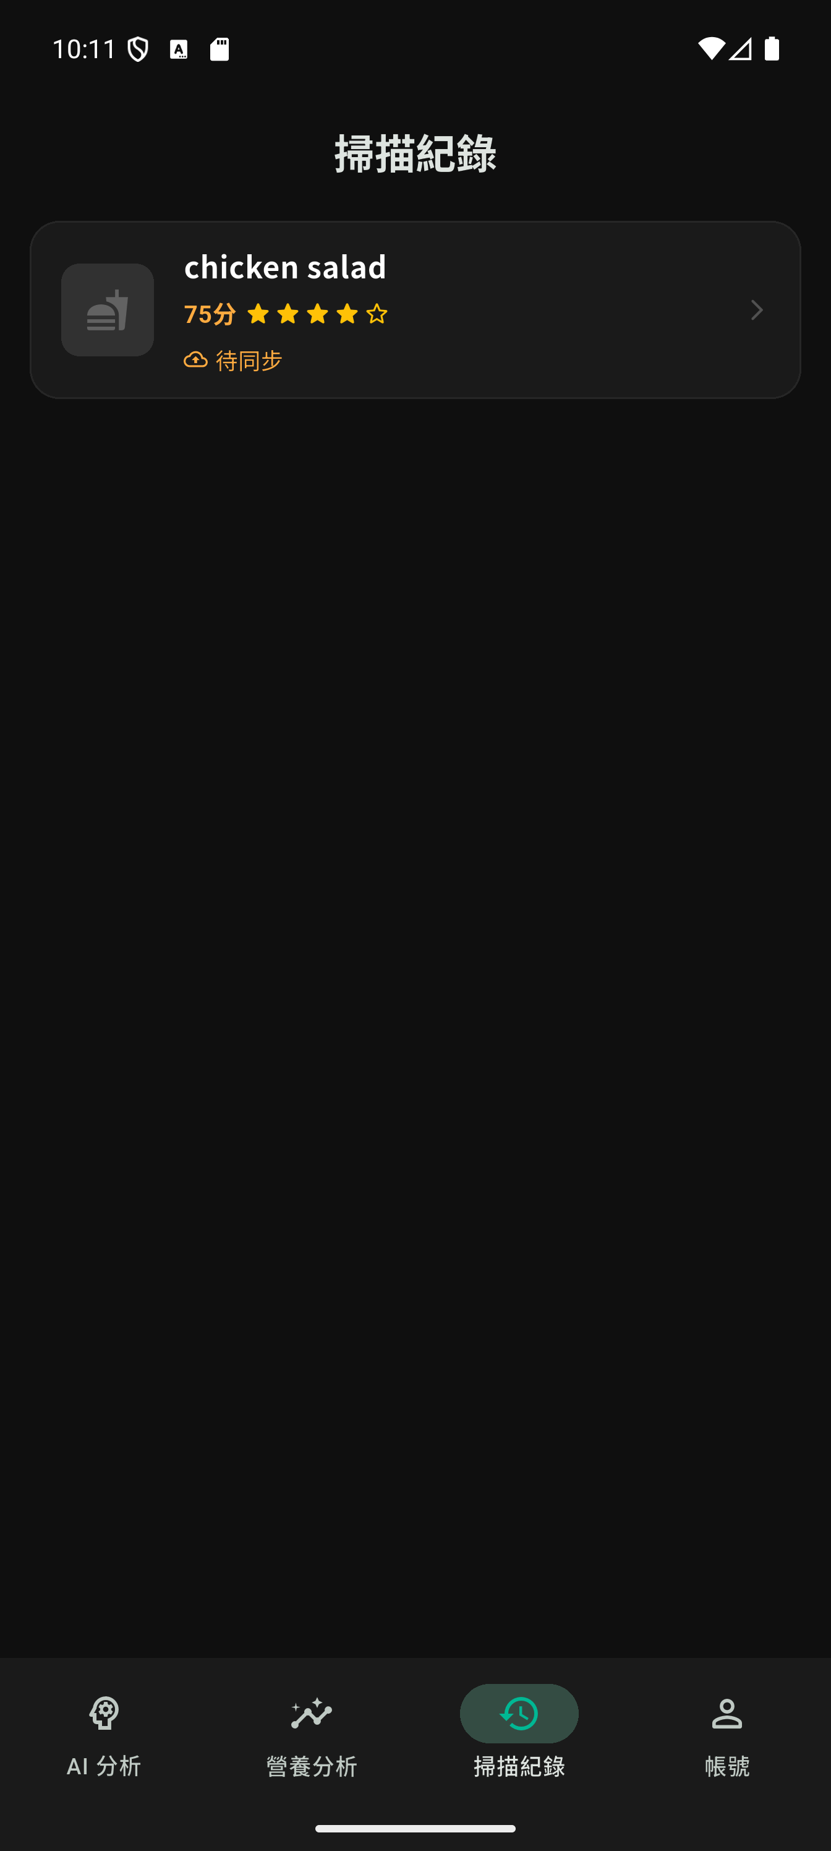
圖 4：掃描紀錄頁，顯示分析歷史與待同步狀態。
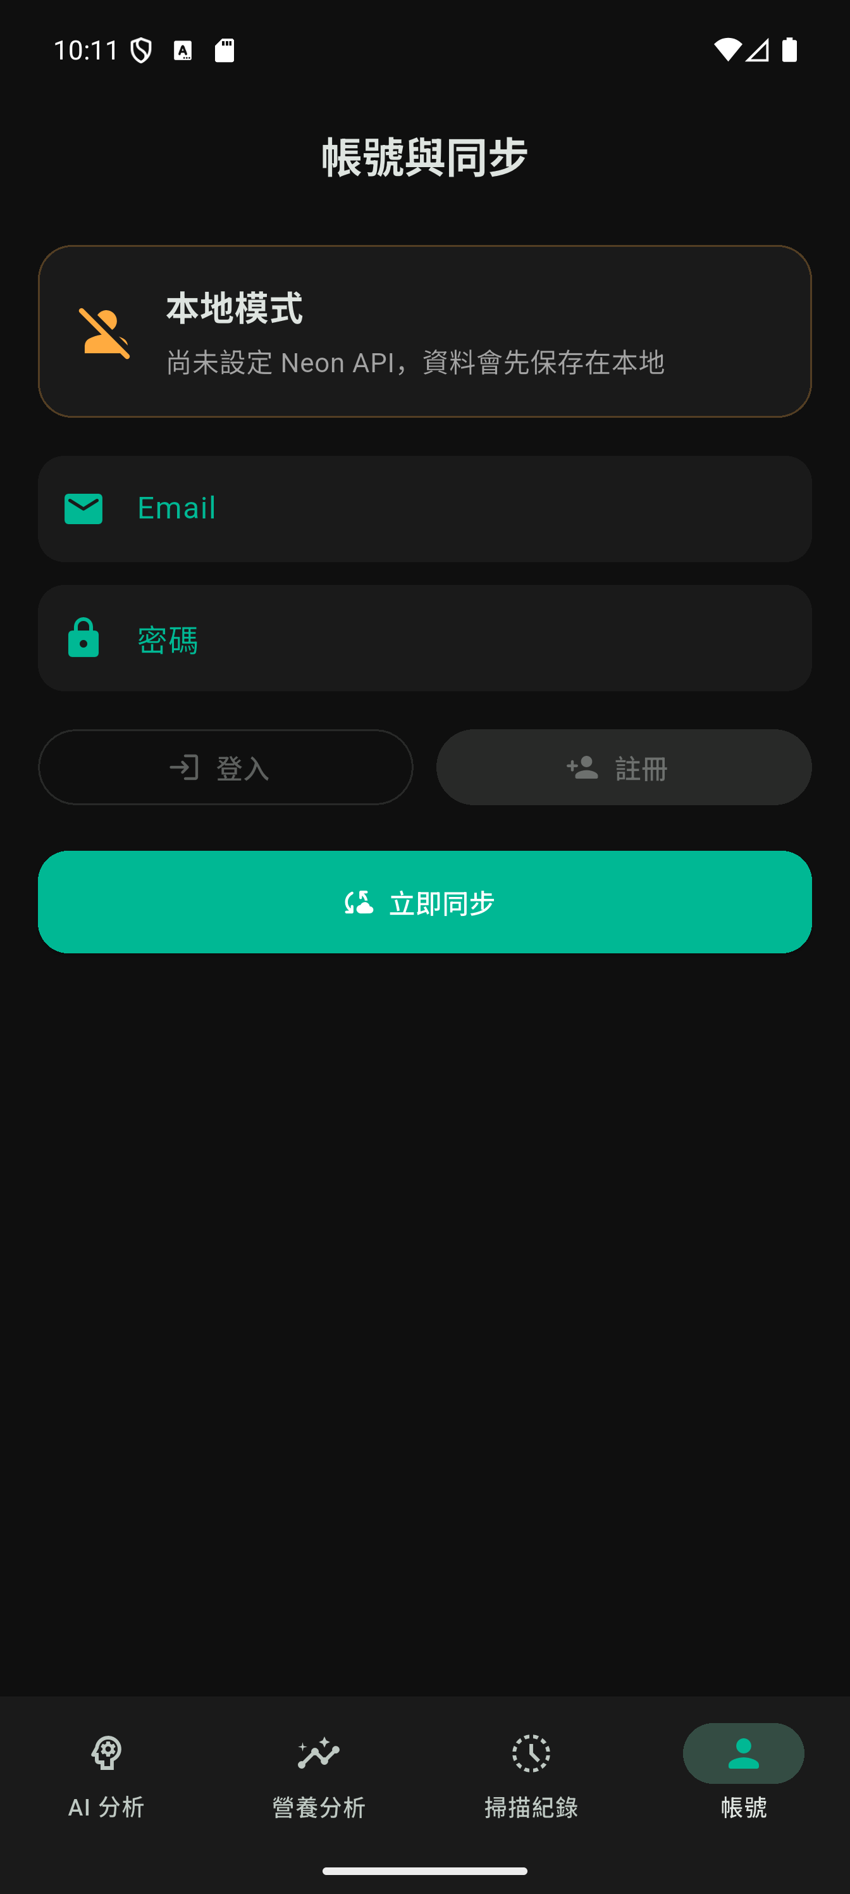
圖 5：帳號與同步頁，Neon API 未設定時自動使用本地模式。

七、測試與驗證
本次完善後已執行以下驗證，確認核心模型、同步設定、靜態分析與 Android APK 建置皆可通過。
Flutter 單元測試 | flutter test test/models test/services：6 tests passed
Flutter 靜態分析 | flutter analyze：No issues found
Android Debug APK | flutter build apk --debug：成功建置
Android Release APK | flutter build apk --release：成功建置 49.8MB APK
Server 依賴 | npm install --prefix server：0 vulnerabilities
Server 語法檢查 | node --check server/src/index.js：通過
模擬器驗證 | Pixel 9 Pro XL emulator 安裝 release APK 並完成截圖/錄影

八、GitHub 與影片連結
GitHub 專案：https://github.com/yuchan27/Ingredient-AI
操作影片連結：https://github.com/yuchan27/Ingredient-AI/blob/codex/food-analysis-cloud-sync/artifacts/videos/ingredient_ai_demo.mp4
若繳交前尚未將影片推上 GitHub 或上傳至 Google Drive/YouTube，請使用本機影片 artifacts/videos/ingredient_ai_demo.mp4 上傳後替換此連結。

九、結論
本專案已從單純的食品成分分析工具，擴充為具備 AI 分析、飲食紀錄、營養 Dashboard、語音輸入、本地離線保存與 Neon Postgres 雲端同步架構的完整 App 原型。使用者在沒有網路或尚未登入時仍可保存資料；當雲端 API 設定完成並登入後，即可把本地資料同步至 Neon Postgres。
後續可改善方向包含：部署 Neon API 至正式雲端主機、加入條碼掃描、建立更完整的食品資料庫、支援圖表週/月統計、加入第三方登入，以及把操作影片上傳至公開平台取得正式繳交連結。

十、參考資料
- Flutter 官方文件：https://docs.flutter.dev/
- Google Gemini API 文件：https://ai.google.dev/
- Neon Postgres 官方文件：https://neon.com/docs
- Android Studio / Pixel 9 Pro XL Emulator

